Pokoloruj dzielnice Warszawy różnymi kolorami.

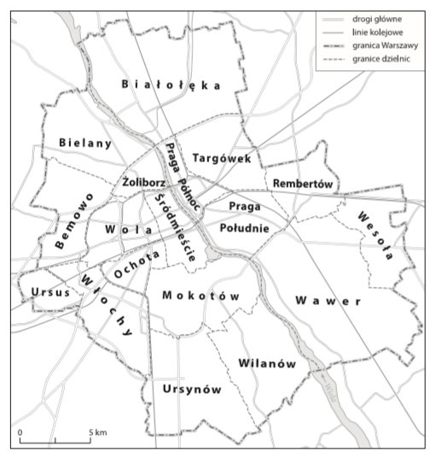

Pokoloruj dzielnice Warszawy różnymi kolorami.



Pokoloruj dzielnice Warszawy różnymi kolorami.



Pokoloruj dzielnice Warszawy różnymi kolorami.

